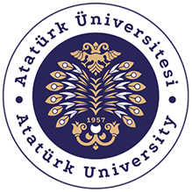

T.C.
ATATÜRK ÜNİVERSİTESİ
TOPLUMSAL DUYARLILIK PROJELERİ UYGULAMA VE ARAŞTIRMA MERKEZİ

“Küçük Deneyler, Bilimsel Dokunuşlar”
Proje Kodu: 8374637d-dba9-4730-aa75-ac41c13c25ab
SONUÇ RAPORU

Proje Yürütücüsü:
Öğr. Gör. Meryem DOYMUŞ
Hınıs Meslek Yüksekokulu

Haziran, 2023
ERZURUM

İÇİNDEKİLER
Önsöz 2
Özet 3
Materyal ve Yöntem 4
Proje Uygulamasına Ait Görseller 5
Sonuçlar 13

ÖNSÖZ
Deneyler çocuklarda araştırma duygusunu pekiştirmek, yaratıcı düşünme becerilerini geliştirmek açısından oldukça önemlidir. Çocukların deney yapması öğrenmede kalıcılığı sağlarken aynı zamanda derse olan ilgilerinin artmasına da katkı sağlamaktadır. Çünkü deney; çocukların görerek, dokunarak, hissederek ve yaparak yaşayarak öğrenmesine fırsat veren, çocuğun gelişim ve öğrenme yaşantılarını bilimsel faaliyetlerle destekleyen bir yöntemdir.
Bu proje ile Hınıs/Söğütlü Ortaokulu öğrencilerinin birçok hastalığın kaynağı olan; ayrıca birçok farklı alanda kullanılan yararlı bakterilerin ve diğer mikroorganizmaların üreyebileceği alanları ve şartlarını deneysel yöntemlerle öğrenmelerini amaçlanmaktadır.

ÖZET
"Küçük Deneyler, Bilimsel Dokunuşlar" projesi ile Hınıs Söğütlü Ortaokulu öğrencilerinin deneyler hakkında bilgilendirilmesi ve deneylerin nasıl yapılması gerektiğinin öğretilmesi amaçlanmıştır.
Erzurum Hınıs ilçesinde bulunan, proje kapsamında gidilen Hınıs Söğütlü Ortaokulu müdürü ile görüşülmüş ve projenin uygulanacağı tarih belirlenmiştir. İlgili tarih belirlendikten sonra Hınıs Söğütlü Ortaokulu gidilmiş ve öğrenciler deneylerin nasıl yapılması gerektiği konusunda bilgilendirilmiştir. Ardından, öğrenciler ile topraktan bakteri izolasyonu deneyi yapılmıştır.
Proje kapsamında öğrencilere besiyeri, bakterilerin besiyerinde nasıl büyütüldüğü anlatılmış, bakteriler mikroskop altında incelenmiştir. Bu kapsamda Hınıs Meslek Yüksekokulu öğrencilerinin desteği ile öğrencilere gerekli deney malzemeleri tanıtılmış ve planlanan deney yaptırılmıştır.

Bu proje Atatürk Üniversitesi Toplumsal Duyarlılık Projeleri tarafından desteklenmiştir.

Anahtar Kelimeler: deney, öğrenci, mikroorganizma, mikroskop, besiyeri

MATERYAL VE YÖNTEM

Araştırmanın Türü
Bu çalışma bir Toplumsal Duyarlılık Projesi’dir.

Araştırmanın Yapıldığı Yer ve Zaman
Proje ekibi tarafından 09.06.2023 tarihinde Hınıs Söğütlü Ortaokulu’nda gerçekleştirilmiştir.

Projenin Uygulanışı
Projenin uygulanması için gerekli olan malzemelerin alımı gerçekleştirilmiştir.
Projenin uygulanması için Hınıs Söğütlü Ortaokulu’nda bir toplantı yapılmıştır. Projenin uygulanacağı sınıf ortamına Toplumsal Duyarlılık Projeleri tarafından desteklendiğini gösteren afişler konulmuştur.
Projede önceden hazırlanan deney, mikroskop, besiyeri ve mikroorganizma konularında sunum yapılmıştır.
Öğrencilere topraktan bakteri izolasyonu deneyi ve mikroskopta inceleme yaptırılmıştır. Bu kapsamda fizyolojik su hazırlanmış (100 ml/0.9 gr) ve hazırlanan fizyolojik su deney tüplerine aktarılmıştır. 1 gr toprak alınmış ve içerisinde 10 ml fizyolojik su bulunan deney tüpüne aktarılarak vorteks ile karıştırılmıştır. Diğer tüplere 1 ml aktarım gerçekleştirilerek dilüsyon işlemi tamamlanmıştır. Dilüsyonun ardından daha önceden hazırlanıp petri kaplarına aktarılarak hazır hale getirilmiş besiyerlerine (TSA) yayma ekim yapılmıştır. Ekimi tamamlanan petriler 30 °C'de inkübasyona bırakılmıştır ve birkaç gün sonra öğrencilerin yapmış olduğu deney sonuçları öğrencilere gösterilmiştir. Aynı zamanda preparat hazırlanarak öğrencilere mikroskopta bakteriler gösterilmiştir.

PROJE UYGULAMASINA AİT GÖRSELLER
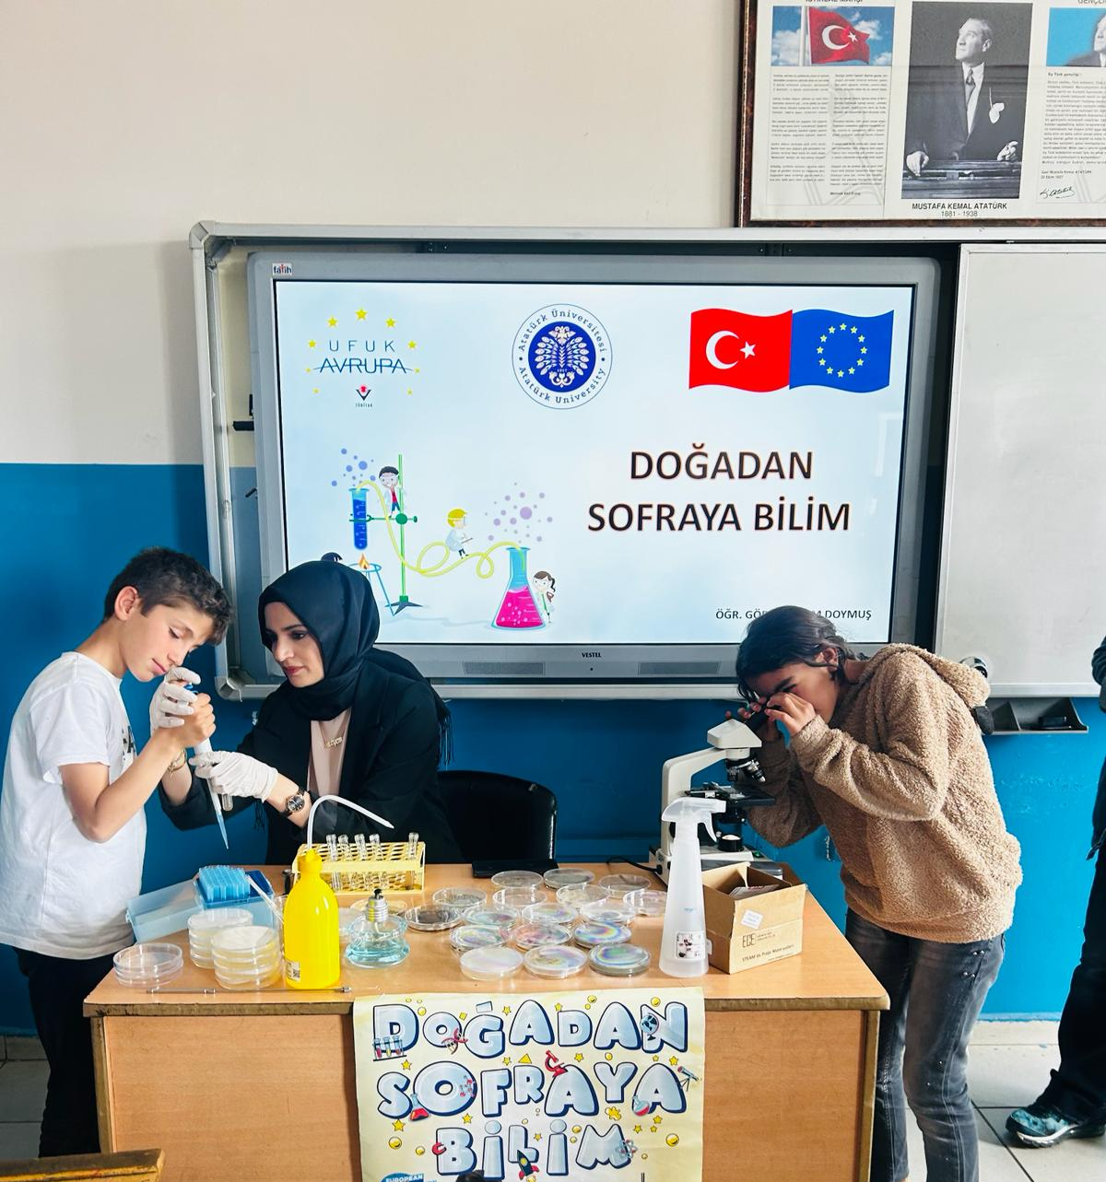

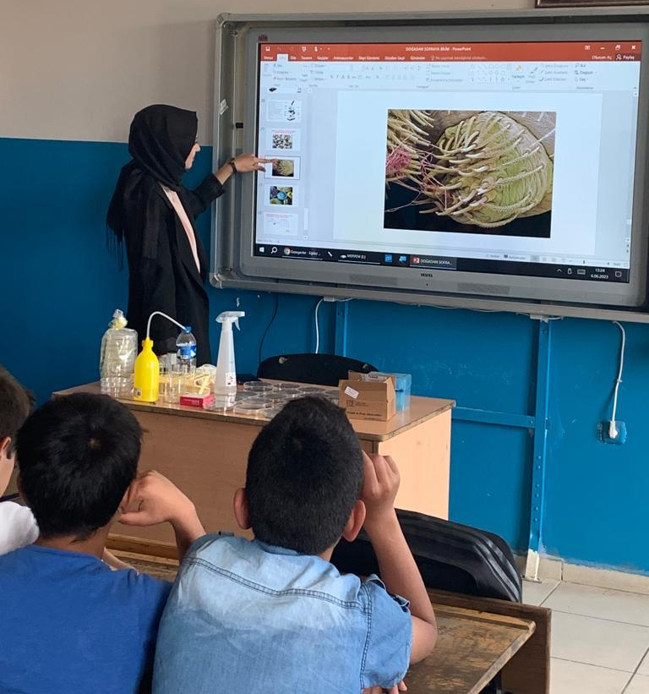
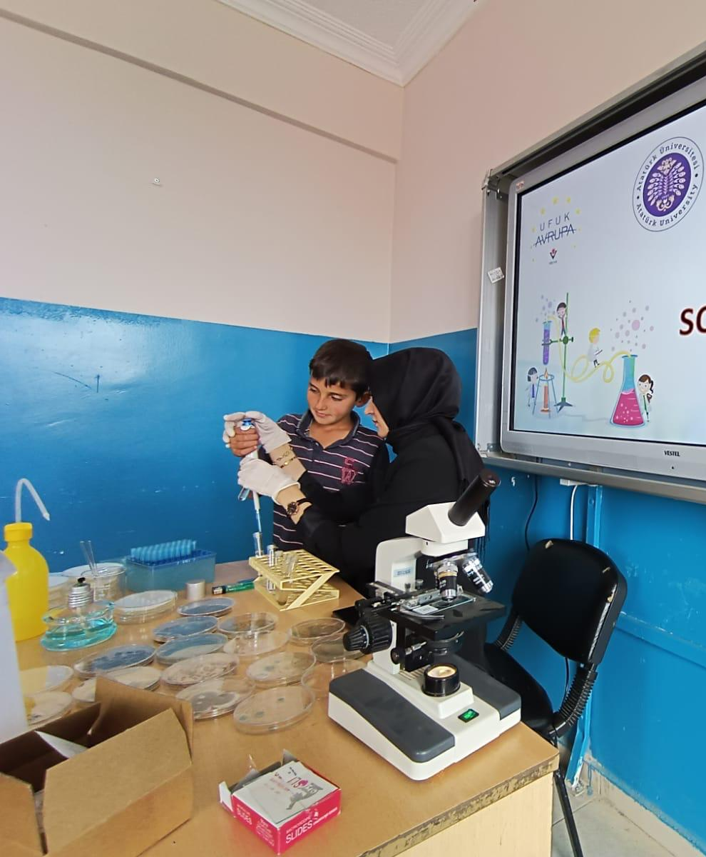
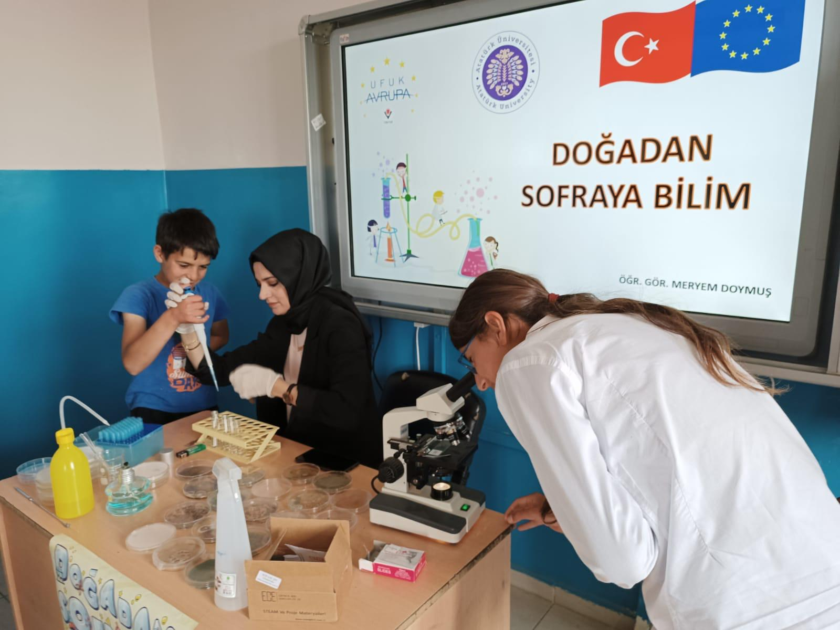

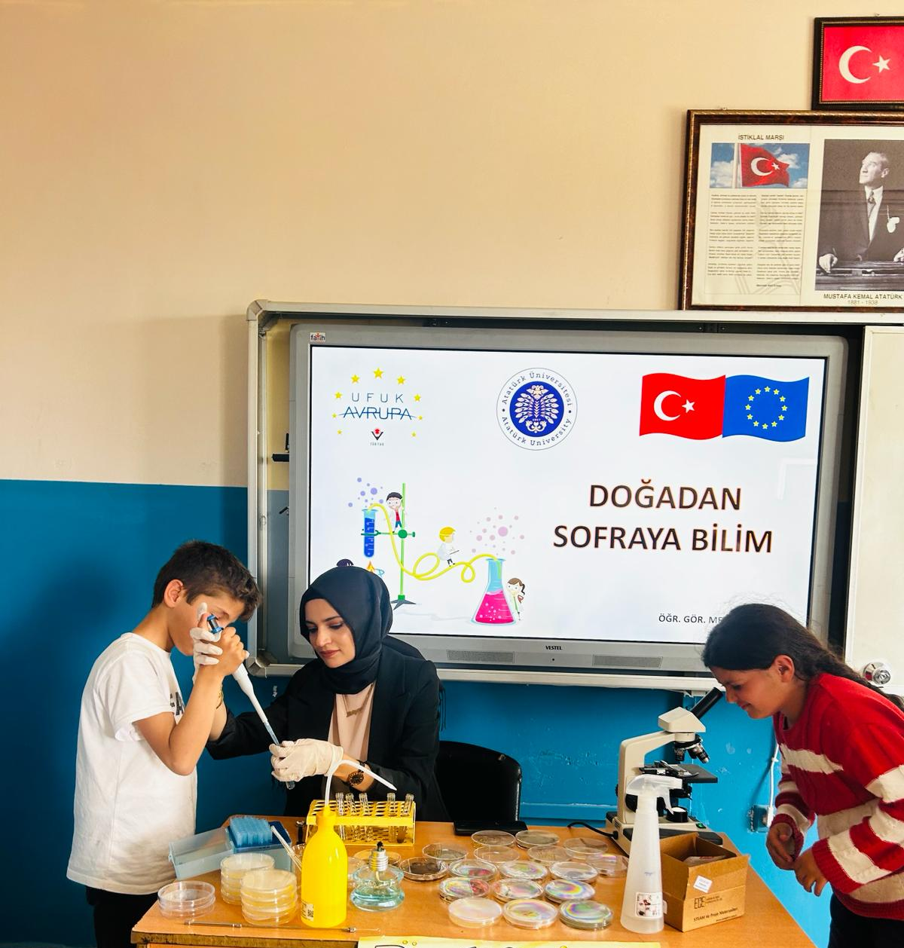
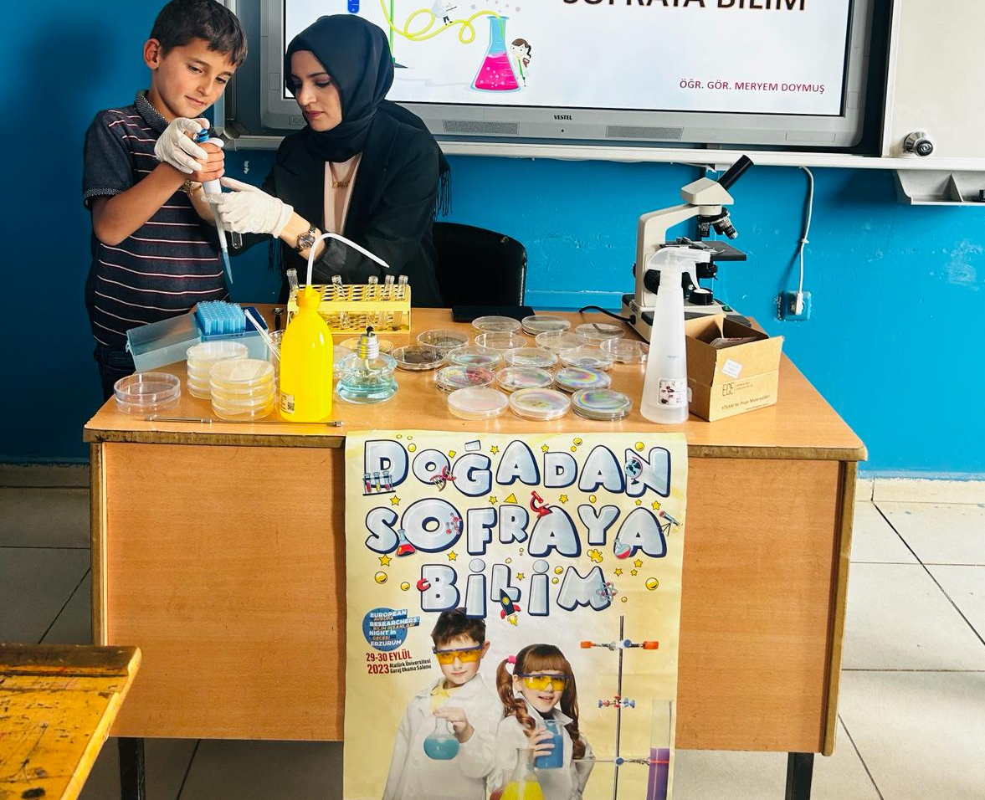
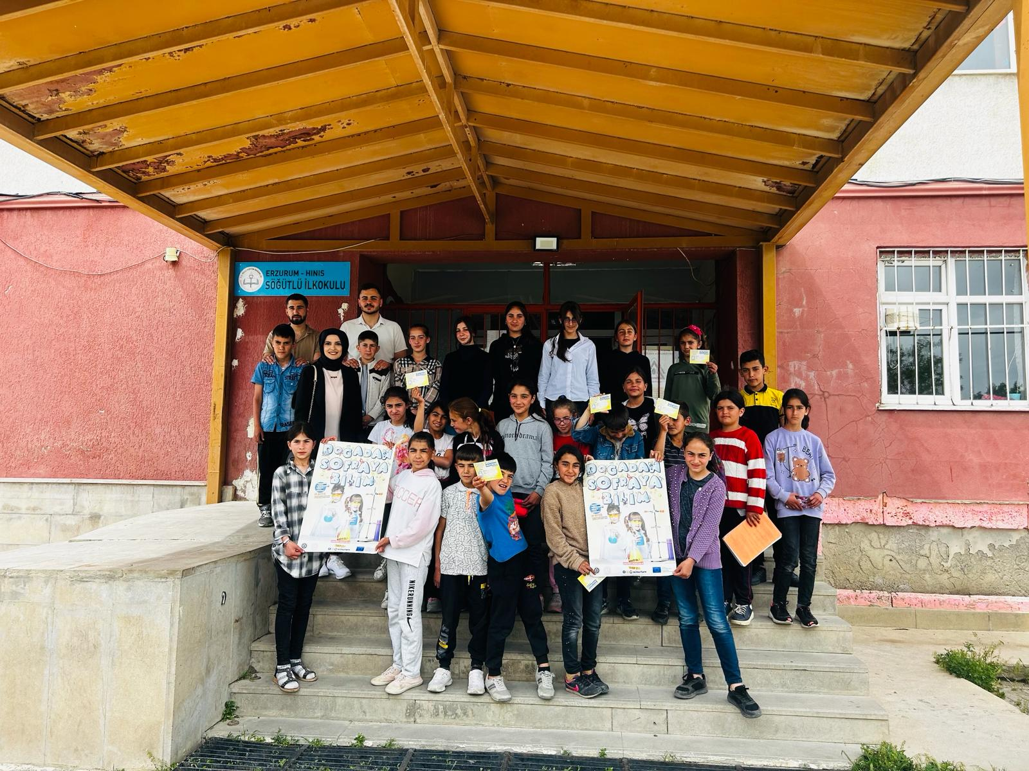
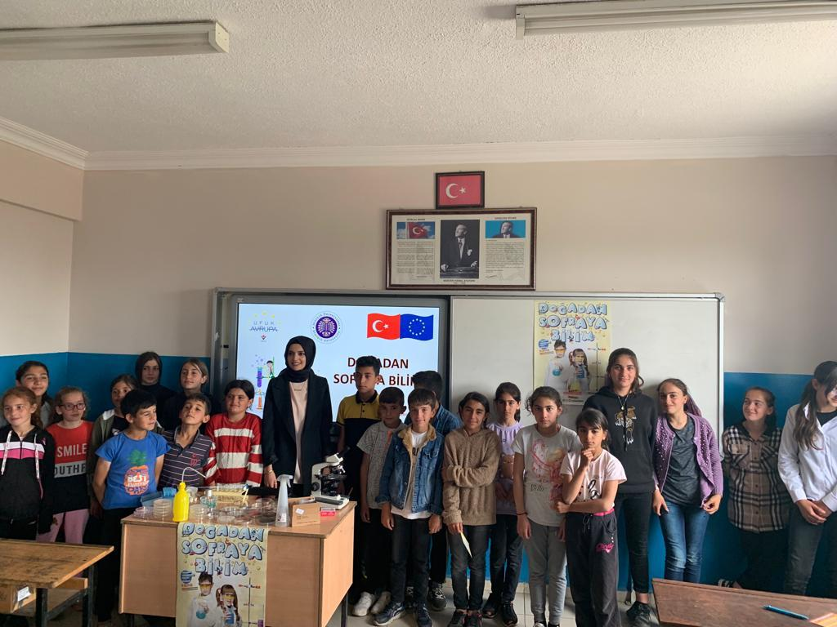
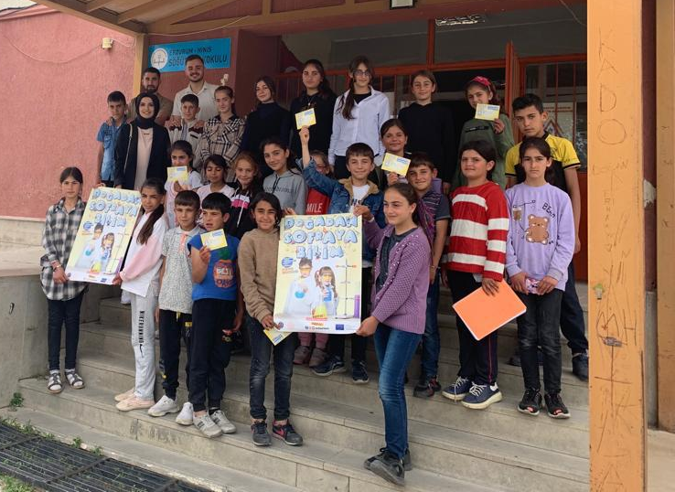

SONUÇLAR

Gerçekleştirilen bu proje ile;
- Ortaokul eğitim seviyesindeki öğrencilerin lise ve lisans düzeylerine gelmeden bakterileri daha iyi tanımaları, kırsal bölgelerde daha rahat üreme yerleri bulunan bu organizmaların faydaları ve faydalı yönlerinin araştırılması, mikroskobun nasıl kullanıldığının öğretilmesi sağlanmıştır.
- Öğrenciler, bakteri, besiyeri ve mikroskop konularında bilgilendirilmiştir.
- Öğrenciler gerçekleştirdikleri deneyler sonucunda bilime olan ilgilerinin arttığını belirttiler ve yapmış oldukları deneyi tekrarlamak istediler.
Projenin gerçekleştirilmesi ve laboratuvar ortamında deneylerin gerçekleştirilmesi konusunda destek sağladığından dolayı Atatürk Üniversitesi Toplumsal Duyarlılık Projeleri Uygulama ve Merkezi’ne teşekkür ederiz.

